Evolución del Sistema Privado de Pensiones
Al Segundo Trimestre de 2021

1. Afiliación

Las personas que se afiliaron al SPP durante el segundo trimestre del año 2021 sumaron 114 820, cifra mayor en 11,9% a la registrada durante el trimestre anterior y mayor en 107,7% con respecto al flujo registrado en el segundo trimestre de 2020. Asimismo, a fines de junio de 2021, el total de afiliados ascendió a 7,9 millones, cifra superior en 5% al registrado en junio de 2020.

Afiliación Mensual por Tipo de Trabajador
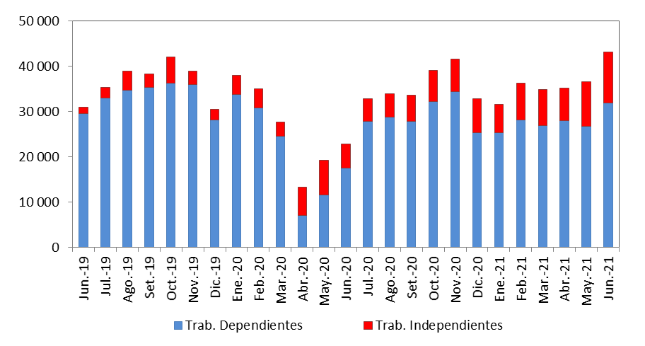
(Número de personas)

2. Solicitudes de Traspasos

Las solicitudes de traspaso aceptadas en el segundo trimestre del año fueron 13 111, flujo menor en 11% al registrado en el trimestre previo, pero mayor en 155% con relación al segundo trimestre de 2020. Esta dinámica implica un ingreso neto (ingresos menos salidas de afiliados) positivo de afiliados por traspasos para dos de las cuatro administradoras que conforman el SPP.

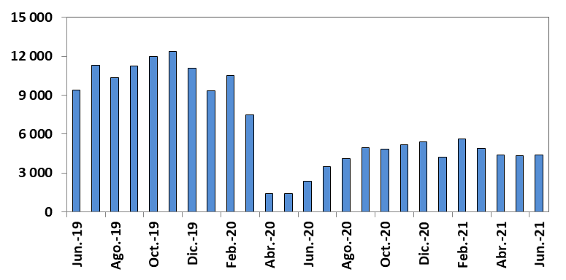
Solicitudes de Traspaso Aceptadas

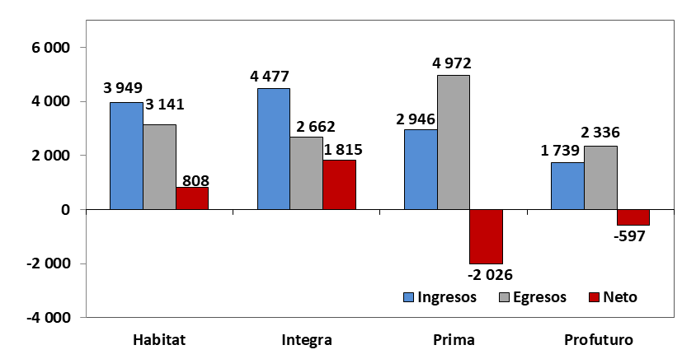
Solicitudes de Traspasos Aceptadas por AFP (Abril – Junio 2021)

Durante el segundo trimestre del año, el movimiento de Cuentas Individuales de Capitalización (CIC) por traspasos efectivos fue de S/ 1 509 millones, monto inferior en 12% al registrado durante el trimestre anterior (S/ 1 720 millones), pero mayor en 145% al registrado en el segundo trimestre del 2020 (S/ 616 millones). En términos de montos netos (ingresos menos egresos), solo una de las cuatro administradoras del SPP registró un crecimiento de ingresos como resultado de la dinámica de traspasos.

Movimiento del Fondo de Pensiones por Traspasos Efectivos
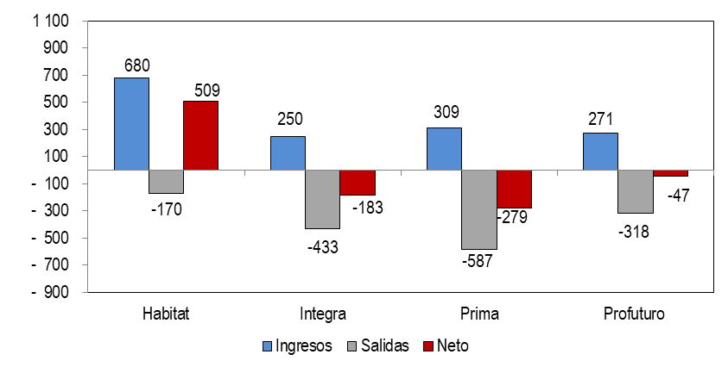
(Abril – Junio 2021 / En millones de soles)

4. Aportes y Cotizantes

El número de cotizantes a marzo de 2021 alcanzó la cifra de 2 945 613 personas, cifra superior con respecto al número de cotizantes registrados a marzo de 2020. Cabe señalar que, la caída del número de cotizantes en abril se debe a la suspensión excepcional de los aportes obligatorios al fondo de pensiones aprobado mediante DU N°33-2021. No obstante, el índice de cotización de marzo de 2021 alcanzó el 37,4%, cifra superior en 4,9 puntos porcentuales a la registrada en marzo de 2020 (32,5%). Mientras que el índice de cotización ajustado fue 49,7%, cifra superior en 13 p.p. con respecto marzo de 2020 (36,7%).

Número de Cotizantes Índices de Cotización
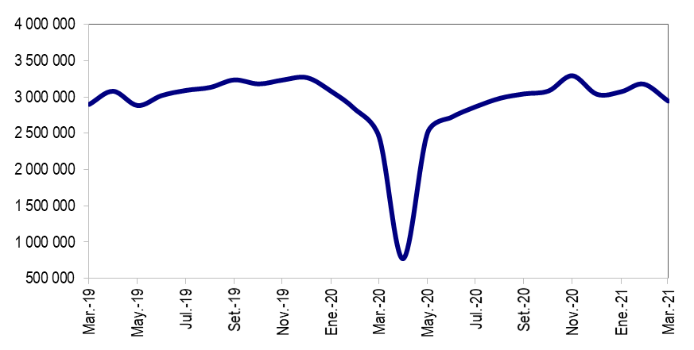
(unidades) (En porcentaje)
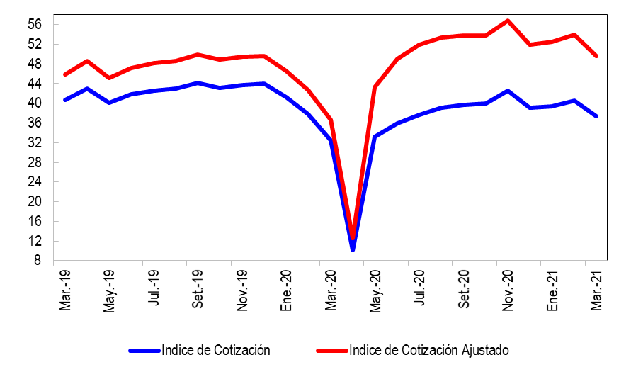

En cuanto a la recaudación de aportes, esta aumentó a S/ 3 295 millones en el segundo trimestre de 2021, registrando así un aumento de 74% en relación a la registrada en el segundo trimestre de 2020 (S/ 1 898 millones). Cabe señalar que la contracción de aportes en mayo de 2020 se debe principalmente a la suspensión temporal y excepcional de la retención del aporte obligatorio del 10% de la remuneración asegurable del mes de abril, aprobado mediante Decreto de Urgencia N° 33-2021.

Aportes al SPP Aportes por AFP
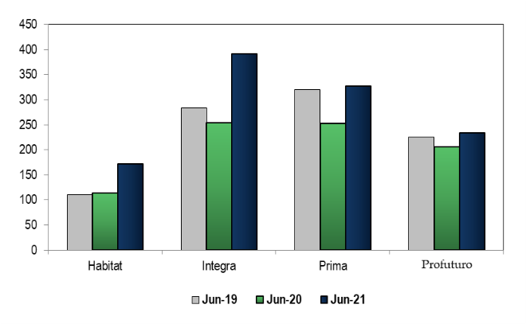
(En millones de soles) (En millones de soles)
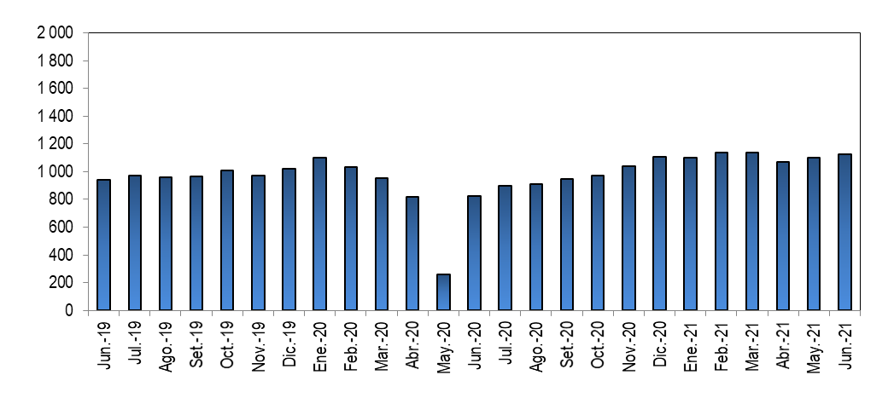

5. Inversiones

La Cartera Administrada registró un nivel de S/ 158 148 millones a fines de junio de 2021, lo cual representa el 21,5% del PBI y un aumento de 3,8% sobre el nivel registrado hace doce meses. Asimismo, en junio de 2021, la participación en Acciones y Fondos Mutuos sobre la Cartera Administrada aumentó a 61%, cifra superior en 4,9 p.p. con relación a junio de 2020. De la misma manera, en junio de 2021, la participación de las inversiones con plazo entre 0 a 1 año aumentó a 5,68%, 3,24 puntos porcentuales más a lo registrado en junio de 2020.

Evolución de la Cartera Administrada Total Carteras Administradas según Plazo
(En porcentaje)
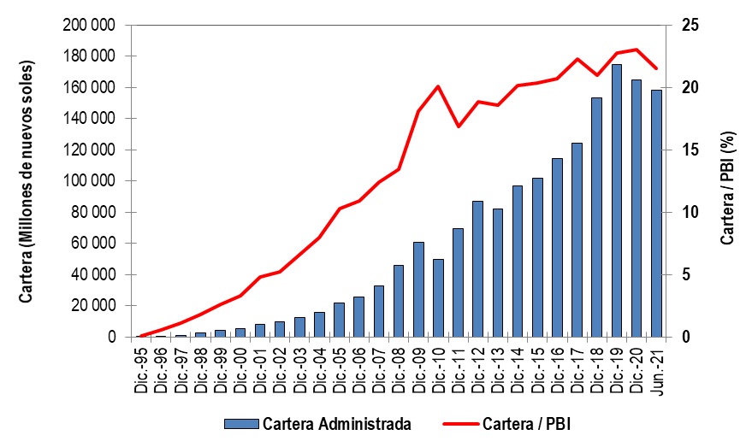
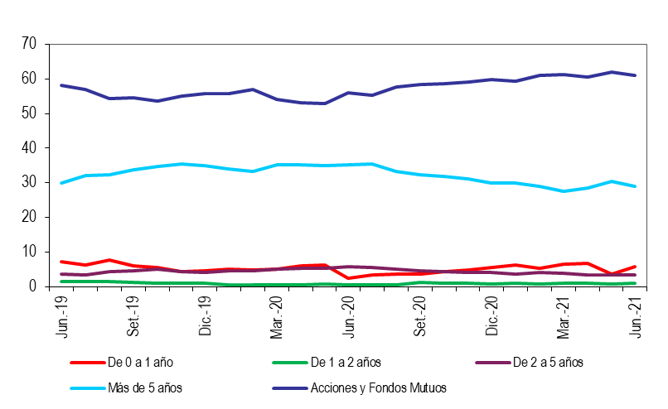

6. Cartera Administrada por instrumento financiero

En junio de 2021, se puede observar que la inversión en Fondos Mutuos del Exterior sigue siendo el instrumento más importante de la Cartera Administrada, pues, su participación aumentó desde 40,2% en junio de 2020 hasta alcanzar el 43,2% en junio de 2021.

Por su parte, la participación de Bonos del Gobierno Peruano disminuyó de 22,0% en junio de 2020 a 18,6% en junio de 2021, posicionándose como el segundo instrumento más importante de la Cartera Administrada. Asimismo, a fines de junio de 2021, la participación de las inversiones en Acciones y ADR de Empresas Locales sobre el total de la Cartera fue 13,6%, lo que indica un aumento de 1,8 puntos porcentuales con respecto a junio de 2020.

Cartera Administrada por Instrumento Financiero
(En porcentaje)

7. Rentabilidad de la Cartera Administrada

En junio de 2021, la rentabilidad nominal anual de los Fondos 1, 2 y 3, ascendieron a 8,39%, 18,63% y 29,66%, respectivamente, registrando una recuperación tras la caída registrada en marzo de 2020 tras el inicio de la pandemia del Covid-19.

Rentabilidad Nominal Anual de los Fondos de Pensiones Tipo 0
(En porcentaje)
Rentabilidad Nominal Anual de los Fondos de Pensiones Tipo 1
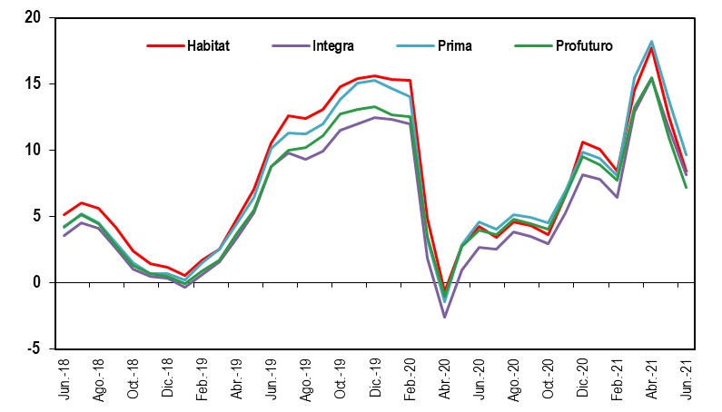
(En porcentaje)

Rentabilidad Nominal Anual de los Fondos de Pensiones Tipo 2
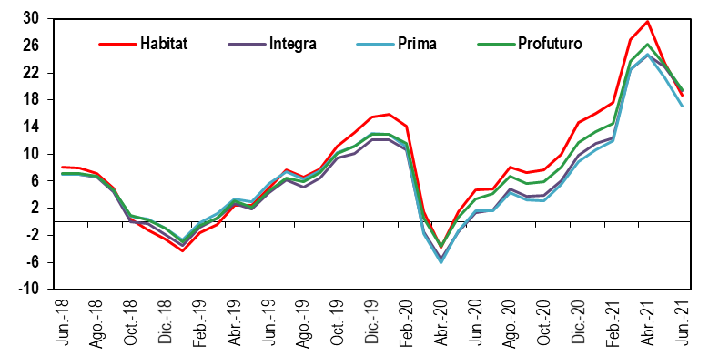
(En porcentaje)

Rentabilidad Nominal Anual de los Fondos de Pensiones Tipo 3
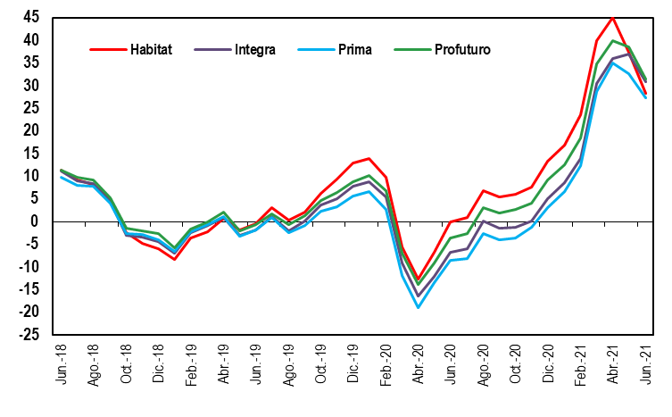
(En porcentaje)

8. Indicadores del SPP

En junio de 2021, la utilidad operativa anualizada del SPP ascendió a S/ 585,8 millones, cifra superior en 6% al registrado en junio de 2020 (S/ 553,4 millones). Esto se debe principalmente a la reducción de los ingresos como resultado de la suspensión temporal y excepcional de la retención del aporte obligatorio en el mes de abril de 2020 de los afiliados a SPP, aprobado mediante Decreto de Urgencia N° 33-2021. Asimismo, los ratios de la rentabilidad sobre los activos (ROA) y la rentabilidad sobre el patrimonio (ROE) aumentaron en 1,10 y 1,61 puntos porcentuales, respectivamente, en relación con lo registrado en junio de 2020.

Principales Indicadores de las AFP
(En Porcentaje)

Concepto |  |  | Jun-20 | Jun-21
SOLVENCIA
Pasivo Total / Patrimonio (N° de veces) |  |  | 0,25 | 0,27
Pasivo Corriente / Patrimonio (%) |  |  | 17,02 | 18,82
RENTABILIDAD
Utilidad Neta / Activo Total (ROA) |  |  | 11,68 | 12,78
Utilidad Neta / Patrimonio (ROE) |  |  | 14,69 | 16,30
Utilidad Operativa / Activo Total |  |  | 15,50 | 15,59
EFICIENCIA Y GESTIÓN
Gastos Operativos / Ingresos |  |  | 52,70 | 50,30
Gastos Administrativos / Ingresos |  |  | 39,33 | 38,12
Ingresos / Activos Total |  |  | 32,77 | 31,37

